W.A.MOZART’IN K.315 FLÜT VE PİYANO İÇİN YAZDIĞI ANDANTE VE K.184 RONDO İSİMLİ ESERİNİN İCRA AÇISINDAN İNCELENMESİ

*W.A.MOZART’S K.315 ANDANTE AND K.184 RONDO FOR THE FLUTE AND THE PIANO OF THE EXECUTION THE TIMBER ITEM*

Tuğba ÖNVER[1]*

*Kabul Tarihi: 19.03.2019*

*(Accepted)*

*Geliş Tarihi: 09.02.2019*

*(Received)*

**Öz:** Düzenli ve sağlam, sade ve anlaşılır bir yapıda, büyük orkestra eserlerinin çoğalmasıyla beraber, çalgının önemli bir unsuru olduğu göz önünde bulundurularak, çeşitli müzik stillerinin geniş halk kitlelerine ulaştığı döneme Klasik dönem denilmektedir.

Makalenin konusunu oluşturan eserin bestecisi Wolfgang Amadeus Mozart, Klasik Dönem denilince akla gelen başlıca isimlerdendir.

Bu araştırmanın ilk kısmında, Klasik Dönem müziği,ikinci kısmında Klasik dönem çerçevesinde ele alınan Wolfgang Amadeus Mozart’ın hayatı ve müzikal karakteri anlatılmıştır. Üçüncü kısımda ise makalenin konusunu oluşturan Wolfgang Amadeus Mozart’ın K.315 Flüt ve Piyano için yazdığı Andante ve K.184 Rondo isimli eserinin icra açısından incelenmesi yapılmıştır.

**Anahtar Kelimler:** Flüt, Klasik Dönem, icra, Wolfgang Amadeus Mozart

**Abstract:** Classical period is the period that many music styles had reached many people by the importance of instruments and the publishing of many great orchestra works in a regular, strong, plain and understandable way.

In the first part of this research, Clasical period’s music and music forms, In the second part; the life of Wolfgang Amadeus Mozart under clasical period, musical character and some of Works. Finally in the third part; K.315 Andante and K.184 Rondo for flute and piano of Wolfgang Amadeus Mozart is examined from the perspective of execution.

**Key Words:** Flute, Classical periood, performing, Wolfgang Amadeus Mozart

1. **GİRİŞ**

Wolfgang Amadeus Mozart, içinde bulunduğu dönemi yükselten eserleri ve yenilikleriyle çağdaşlarına öncülük eden, dahi olarak nitelendirilecek kadar üstün yeteneklere sahip bir bestecidir.

Wolfgang Amadeus Mozart’ın K.315 Flüt ve Piyano için Yazdığı Andante ve K.184 Rondo İsimli Eserinin doğru algılanması, icra açısından flüt öğrencilerine ve eğitimcilerine faydalı olacak bir çalışma olması, Mozart’ın ve Klasik Dönem müziği karakterinin ve eserin daha anlaşılır olması açısından bu çalışma değerlendirilmelidir.

Bu çalışmada icracıların, flüt repertuarında çok önemli eserleri bulunan Mozart’ ın müzikal karakteri bağlamında, Andante ve Rondo eserini daha iyi anlamaları ve icra etmeleri için çeşitli alıştırmalar ve egzersizler sunulmuştur. Çalışmanın flüt öğrencileri ve eğiticileri için faydalanılabilecek bir kaynak olması amaçlanmıştır.

1. **KLASİK DÖNEM**

Klasizm Eski Yunan ve Roma sanatındaki klasikleşmiş geleneği yeniden yaratmaya çalışmak, klasik değerleri örnek alıp, aynı kusursuzlukta, yüzyıllar boyu değerini koruyan, güncelliğini yitirmeyen yapıtlar ortaya koymak anlamına gelmektedir.[2] İnsanlık tarihinde toplumsal yaşamı düzenleyen değerler, gün gelip yetersizleşerek canlılığını yitirince, yeni bir düzene kılavuzluk edecek düşünceler aranır.

18. yüzyılın ikinci yarısı, işte bu düzen özlemini temsil eder. Bu döneme Aydınlanma Çağı da denir.

Aydınlanma Felsefesinin bireyi kutsayan eşitlikçi, özgürlükçü tavrı, toplumsal hayatı da yeniden şekillendirmiştir. Her bireyin eşit haklara sahip olması gerektiği düşüncesiyle, tüm kurumların her bireye eşit derecede hizmet etmesi öngörülmüş, bunun sanat yaşamına yansıması ise, artık yavaş yavaş orta sınıfın da sanata dahil edilmesi şeklinde olmuştur. Yani sanat sadece soylulara, seçkin kişilere değil, genel halk kitlelerine de hitap etmelidir. Örneğin ilk kez bu dönemde büyük konser salonlarında halka hitap eden konserler yapılmıştır. Bu konserlerde sadece eğitimli müzisyenler değil, orta sınıfa ait amatör yorumcular da yer almaya başlamışlardır. Çünkü sanat artık daha yalın, daha duru ve daha kolay anlaşılır bir niteliğe bürünmüştür; fakat soylu ve zarif düşüncesinden de ödün vermeden.[3]

Tarihsel müziğin gelişim evrelerinde, Aydınlanma dönemiyle beraber özgürleşen sanatçılar, hümanist değerleri doğal olarak sanat eserlerine de yansıtmışlardır. Klasik Dönem; öncesinde yaşanan Barok Dönem’den etkilenen, sonrasında yaşanacak olan Romantik Dönemi etkileyecek olan adeta bahar mevsimi gibi geçişler yaşayıp, kendisini bulmuş ve insanları, müziğin diğer mevsimine yani Romantik Dönem’ e kavuşturmuştur.

Klasik Dönemin başından sonuna kadar geçirilmiş olan süreçte; Barok Dönemde görülen uzun müzik cümleleri yerine açık, basit ve kişisel karakterde melodik bir stil oluşmuştur. Danslar, şarkılar ve marşlar, 18. yüzyıl sonunda Avusturya’ da bestelenen yapıtların ortak paydası olmuştur. [4] Orkestra ailesi kurulmuştur. Senfonik yapıtların temelleri atılmıştır. Bir eserin dengeli bir şekilde nasıl yazılması gerektiği, müzik tonları arasındaki uyum, eserin kısımları arasındaki dengeler üzerinde düşünülmüştür.

Klasik Dönem eserlerinde forte ve piano etkisine belirgin şekilde dikkat gösterilmiştir. Crescendo ve diminuendo gerçek anlamda kullanılmıştır. Nüanslara önem verilmiştir. Armonik ritim daha anlaşılık ve barok yapıtlara göre daha ağır tempoya sahip olmuştur. Ancak önceki, yılların stiline göre daha akıcı adımlarla ilerlemiştir. Ritm olarak; basit, sade, güçlü ritmler, dengeli vuruşlar ve öncü tempolar mevcut olmuştur.

18. yüzyılın başında icat edilen piyano çalgısı, yüzyılın ikinci yarısında belirgin olarak kullanılmıştır. Her çeşit müziğin sayısı basımın kolaylaşması ile artmıştır. Çalgıların tını, ses genişliği, anlatım özelliği, teknik kapasitesi, tüm ayrıntılarıyla incelenmiştir. Çalgıların olanakları zorlanmış ve orkestrada her çalgının yeri belirlenmiştir. Kısacası, Barok ve Klasik Dönem müziği arasındaki fark, biçim, cümle yapısı, teknik, üslup ve çalgıya verilen önem yönüyle ortaya çıkmıştır.

1. **MOZART’IN HAYATI**

Wolfgang Amadeus Mozart, Avusturya’nın Salzburg şehrinde 27 Ocak 1756 tarihinde dünyaya gelmiştir. Mozart’ın anne babası olan Anna Maria Pertl Mozart ve Leopold Mozart’ın yedi çocuğu doğmuş fakat Maria Anna Ignatia Walburga (1751-1829) ve Wolfgang Amadeus Mozart hayatta kalabilmiştir.

Bir müzisyen olan Leopold Mozart, oğlunun yeteneklerinin kaynağı olmakla birlikte yaptığı çalışmalarla hafife alınmayacak bir müzisyendir.

Baba Mozart’ın hayatındaki en büyük isteği iki çocuğuna donanımlı müzik bilgileri verip onları müzikle iç içe yetiştirmektir. Küçük Mozart, ablası Nannerl’in müzik derslerini ilgiyle izlemekte, klavsenin başına geçip parmaklarını tüm tuşlarda gezdirirken dinlediği melodilere benzer ezgiler oluşturmaya çalışmaktadır. Leopold Mozart, oğlunun üstün kabiliyetini fark etmiş ve sahip olduğu bütün bilgileri ona aktararak hayatını bu yönde şekillendirmiştir.

Piyano ve keman çalmayı kısa sürede öğrenmesi Mozart’ın olağanüstü yeteneklerinin doğuştan itibaren olduğunun adeta kanıtı olmuştur. Babası ve arkadaşlarının icra ettiği eserleri dinlemekten keyif alan Mozart, onlara kemanıyla eşlik etmekten de oldukça memnun olmuştur.

Baba Mozart çocuklarının bu alanda gelişmeleri için, görgülerini ve bakış açılarını genişletmek amacıyla özellikle oğlu Wolfgang’ı müzik çevrelerine tanıtmak için başka şehirlerde de bulunması gerektiğini düşünmüştür.

Bu seyahatlerde çeşitli ülkeler ve şehirler gezilerek şehirlerin sanat merkezleri ziyaret ediliyor, resim ve mimari üzerine baba Leopold Mozart, Wolfgang ve Nannerl’i bilgilendirmektedir.

Nannerl ve Mozart 1762’de babaları Leopold Mozart’la ile birlikte önce Münih’teki sarayı ziyaret etmişlerdir. Bu ziyaretten sonra Viyana’ya gitmiş ve burada kraliçe Maria Theresia’ya ünlü Schönbrunn sarayında konser verme şansı elde etmişlerdir. Bir sonraki durak olan Macaristan’ın Bratislava şehrine hareket etmiş ve başarılı konserlerden sonra Salzburg’a geri dönmüşlerdir. 1763 yılında Mozart henüz 7 yaşındayken Salzburg’daki ilk konserlerini, Başpiskoposluk Sarayında vermiştir.

Baba Leopold Mozart’ın planladığı ve üç yıl kadar sürecek olan uzun soluklu bir Avrupa turnesine çıkarak Batı Avrupa’nın Münih, Augsburg, Stuttgart, Mannheim, Köln, Brüksel, Paris ve Londra gibi şehirlerini ziyaret etmişlerdir. Bu ziyaretler kapsamında çeşitli müzisyenler ve soylu kişilere kendilerini tanıtmış ve verilen konserlerden maddi gelir sağlamışlardır.

Mozart, örnek aldığı ve sevdiği bestecilerin eserlerini incelemekten keyif alıp, onların eserleri üzerinde bol bol çalışmalar yapmaktadır. Özellikle ondan önce Klasik Batı Müziği’ne katkı sağlamış olan ve dönemine birçok eser veren ünlü besteciler Bach ve Handel’in yapıtlarını dikkatle incelerken kendi eserlerinde de bu eserlerin etkilerini göstermiştir.

Gezileri esnasında tanıştığı farklı karakterdeki kişiler, dinlediği farklı melodiler Mozart’ın müzikal gelişimi açısından oldukça faydalı olmuştur. Mozart’ın kısa sürede çok yeri ziyaret etmiş olması ona sadece müzikal hayatı için değil, aynı zamanda insan ilişkileri konusunda da tecrübe sahibi olma fırsatı vermiştir. Mozart, çok iyi bir gözlemciydi, tanıdığı kişileri unutmayıp belleğine kaydetmiştir. Bu kişileri daha sonra operalarında kahramanlaştırmıştır. Mozart, kendini geliştirme sürecinin hiçbir zaman bitmeyeceğini iyi ve etkili olmanın yolunun çalışmak ve kendini geliştirmek olduğunun her zaman bilincinde olmuştur.[5]

Mozart, hayatı boyunca bir yolculuktan diğer yolculuğa çıkarak sanatını tüm halklara duyurmuş ve gittiği her yerin müzik kurallarını öğrenerek kendini ve müziğini geliştirme fırsatları elde etmiştir. Mozart müzik kariyerini kimsenin baskısı altında kalmadan güçlendirecek çalışmaları Viyana’ da yapabileceğini düşünmüştür.Çok büyük olmayan fakat kültürel çeşitliliğiyle farklılık gösteren Viyana, Haydn, Beethoven, Schubert gibi ünlü bestecilerin eserlerinin etkilerinde olan bir müzik kenti olmuştur. Bu doğrultuda Mozart’ın hayatını iki bölüme ayırıp incelemek doğru olacaktır. Doğumuyla birlikte Salzburg’da bulunduğu, gezilere gidip yine bu kente döndüğü dönemi ve1780 yılından ölümüne kadar süren, Habsburg İmparatorluğu’nun başkenti olanViyana’da geçirdiği dönemdir.

Mozart, müzik kariyerini kimsenin baskısı altında kalmadan güçlendirecek çalışmaları Viyana’ da yapabileceğini düşünmüştür.Dahi bestecinin tek istediği, bestelerini rahatça yapabileceği sakin bir ortam olmuştur. Maddi güce hayatı boyunca önem vermeyen Mozart için para, sadece yaşamını sürdürebilmesi için gerekli bir araçtı olarak kalmıştır.

Mozart’ın hayatı, maddi koşullarla değil, özellikle son döneminde vermiş olduğu eserlerin başarısıyla kazanılmış bir zafer öyküsüdür. Verimliliğindeki yoğunluk, tüm olumsuz koşullara ve hayal kırıklıklarına rağmen, onca eseri kısa ömrüne sığdırabilmesi, onun ölümsüz bir besteci olarak hala anılmasına sebep olmuştur. Eserlerindeki mükemmellik, her dönemin dinleyici kitlelerini kendine hayran bırakmayı başarmıştır. Öleceğini hissetmiş olsa da üretkenliğinden ödün vermemiş, hiçbir koşulda çalışmayı bırakmamıştır.

Onun için en büyük mutluluk yeni eserler yaratmaktır. Hayatı boyunca tek amacı insanlığa güzel eserler bırakmak olan besteci, tüm insani duyguları kendi iç dünyasında yaşamış ve eserlerinde yaşatmıştır. Sağlam karakteri ve her zaman temiz kalan duygularıyla yaşadığı olumsuzluklara karşı her zaman kabullenici bir tutum sergilemiştir. Kendine ve yeteneğine sonsuz güvenen Mozart, ölümünden sonra da kendinden önce gelen büyük besteciler gibi anılacağına ve iz bırakacağından emindir.

Mozart, Viyana Klasikleri’nin en önemli bestecilerinden biridir. Olağanüstü beste yapma yeteneğiyle vermiş olduğu eserlerinde yenilikçi ve akıcı melodiler, yoğun duygu geçişleri her zaman ilgi ve beğeni görmüş. Wolfgang Amadeus Mozart’ı eserlerindeki derinlik ve duygusallık onu ölümsüz kılmıştır.

1. **FLÜT’ÜN YAPISI**

Günümüz müziğinde flüt hem orkestralarda hem de solo olarak oldukça yaygın olarak kullanılan bir çalgıdır. Kendine has ince, zarif tınısıyla herkes tarafından beğenilen flüt, kıvrak ve hızlı pasajlardaki teknik kapasitesiyle de eserleri dinlenilesi kılar. Flütün boyu 606 mm ve çapı 19 mm dir. Çapının 1/10’u oranında yukarı doğru daralan gövdesiyle 3 parçadan oluşmaktadır.[6]

Ağızlığındaki üfleme deliği dikdörtgen köşeleri yuvarlatılmış, 12 mm uzunluğunda, 10 mm eninde ve 4,2 mm yükseklik boyutlarındadır.[7] Flütün ses aralığı kalın, orta ve ince olarak üç bölüme ayrılırken, ses kapasitesi 3 oktavdan biraz fazladır. Kalın sesler gizemli, orta sesler sevimli, ince sesler ise stilistik tınıya sahiptir.

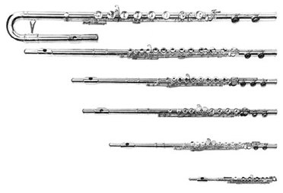**Resim 1**: Flüt Ailesi[8]

Flüt icrasında dilin hızıyla parmakların ahenkli olması gerekmektedir. Dil vuruşuyla parmakların orantılı olması için çok çeşitli egzersizler ve çalışmalar yapılarak bu alışkanlık edilebilir. Flüt repertuarındaki eserlerin çoğu ancak bu alışkanlık geliştirilirse seslendirilebilir. Tabi ki icracının duruş ve tutuş pozisyonu da büyük önem taşımaktadır. Ayna karşısında dikkatli yapılan çalışmalar doğru duruş ve tutuş pozisyonu için oldukça değerlidir.

1. **İNCELEME**
   1. **Tek Dil Tekniği**

Tek dil tekniği temel dil vurma tekniğidir. Bu tekniğin öğretiminde tu, tü, du, dü…vb üfleme teknikleri kullanılmaktadır. Seçilen üfleme tekniklerinden birisi ile tek dil tekniği uzun sesler üzerinde yavaşça uygulanarak iyice pekiştirilmelidir.

Doğru yapılan bir tek dil, daha sonra öğrenilecek olan çift dil ve üç dil tekniklerinin kolay ve çabuk öğrenilmesine yardımcı olacaktır. Tek dil tekniğinde dil dişlerden çok uzaklaşmamalı ve dışarıdan gözükmemelidir. Bu teknik için çalışma yaparken dilimiz notanın başlangıcını ve bitişini netleştirir. Tek dil kullanılması gereken yerlerde eserin karakterine göre tü - tu hecesi ya da dü- du heceleri kullanılabilir.

W.A.Mozart’ın Andante ve Rondo İsimli eserinin Rondo kısmının 35-39. ölçüleri arasını örnek göstermek gerekirse bu ve bunun gibi pasajlarda bağlara başlarken tek dil tekniği kullanılarak tu hecesiyle başlanabilir. Andante bölümünün 37. Ölçüsündeki 16’lık ve 32’lik notalardan oluşan gamlarda da tek dil kullanılarak daha net bir ifade elde edilebilir. Burada söylemek gerekir ki bölümün temposunun Andante olması önemli bir faktördür. Çünkü bu gam başka bir eserde daha hızlı bir tempoda yazılmış olsaydı tek dil yavaş kalacak ve çift dil kullanılmak zorunda kalınacaktır.

**Örnek 1:** Andante bölümü 35-39. Ölçüler arası

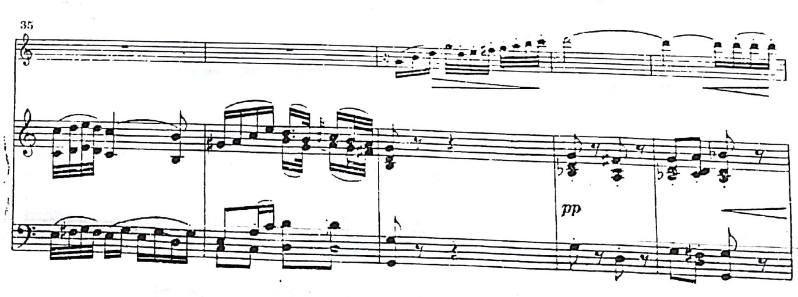

* 1. **Çift Dil Tekniği**

Çift dil tekniği, doğru öğrenilmiş tek dil tekniğinden sonra düzenli yapılan alıştırmalar ile daha kolay gerçekleştirilebilir. Tek dil tekniğinin yetersiz ve yavaş kaldığı daha hızlı pasajlarda çift dil tekniği uygulanmaktadır. Bu teknikte tek dil çalarken kullanılan tu-tü-du-dü, hecelerinin yanına tu-ku, tü-kü, du-gu, dü-gü hecelerini de ilave etmemiz gerekmektedir.

**Örnek 2:** Çift dil şeması

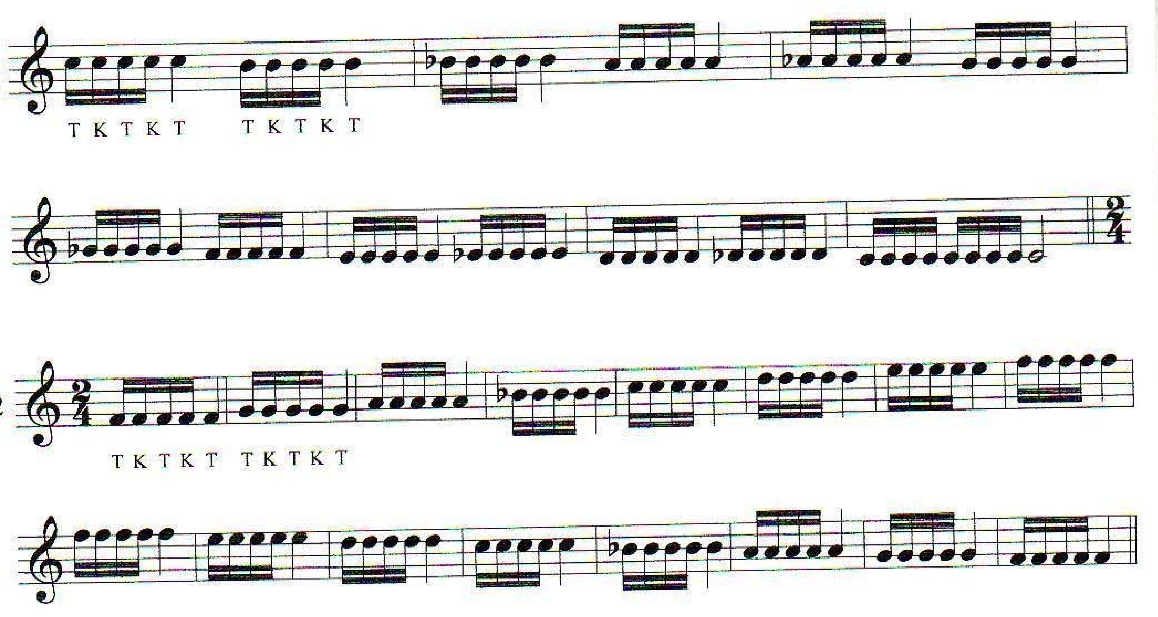

Mozart’ın Andante ve Rondo eserinin Rondo kısmının 44-48. ölçüleri arasında çift dil tekniği kullanılması icrayı kolaylaştıracaktır. Bu pasajlarda tu-ku heceleri tercih edilirse daha net bir müzikal ifadeyle eser icra edilecektir.

**Örnek 3:** Mozart Rondo bölümü 44-48. Ölçüler arası

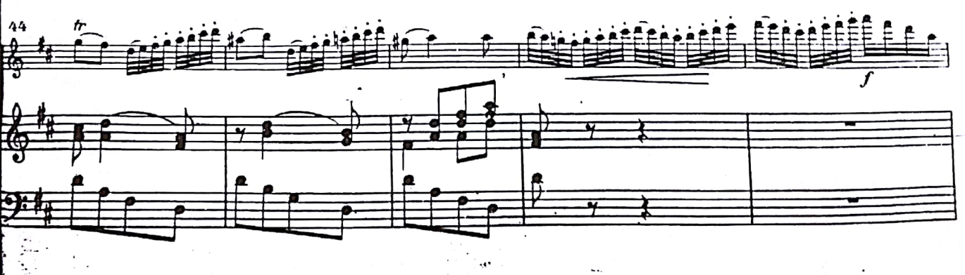

* 1. **Üçlü Dil Tekniği**

Bu teknik genellikle üçlü ritim gruplarının çalımını kolaylaştırmak amacı ile kullanılır. Bu ritim gruplarında tek dil oldukça yavaş kalacağından ve çift dil de ritmin karışmasına sebep olacağından üçlü dil tekniği icrayı kolaylaştıracaktır. Bu teknikte ağız içinde dilin üç hareketi vardır: itme, çekme ve tekrar itmedir. Yapılan bu üç hareketin kopukluk oluşmadan belli bir uyum içerisinde birbirlerini bütünlemeleri için çabalanmalıdır.

Üçlü dil tekniği çift dil tekniğinden farklı olarak bir vuruşa üç nota sığdırılacağı için birbirini tamamlayan hecelere ihtiyaç duyar. Yani çift dilde tu-ku-tu-ku, tu-ku-tu ku diye çalacağımız 16’lık notalardan oluşan 2/4 lük ölçüde üçlü dil tekniğinde tu-ku tu, ku-tu-ku heceleriyle üçlemeli notalar kullanılır. Bu sebeple üçlü dil tekniğinde heceleri sıkıştırmadan birbirinin üstüne bindirmeden ve yok etmeden tane tane fark ettirilmelidir.

* 1. **Vibrato**

Vibrato, oluşan müziğe derinlik katan, sesin renk kalitesini arttıran bir unsurdur. Fakat flüt çalmaya henüz yeni başlayan adaylara başlangıçta vibrato kullanımını tavsiye edilmemektedir. Vibrato egzersizleri iyi bir tona sahip olunduğunda yapılmalıdır. Vibrato, uzun bir sesin dar bir alan içerisinde kalından inceye, inceden kalına dalgalandırılmasıdır.

* 1. **Tril**

Titretim demektir. En yaygın süsleme biçimlerinden biridir. Ana ses ile komşu ses arasında çok hızlı gidip gelerek uygulanan ve uzunca süren seslendirmedir. Mozart’ın Andante isimli eserinde sıklıkla tril kullanılmıştır. Hatta flüt solonun ilk notası dahi trille başlar. Mozart, çok çeşitli triller kullanan bir besteci olarak bilinir. Bu eserindeki triller her zaman yukarıdaki notadan başlayarak çalınır. Aşağıda Andante eserinin ilk on ölçüsü örnek olarak verilmiştir.

**Örnek 4:** Mozart Andante bölümü 1-10. Ölçüler arası

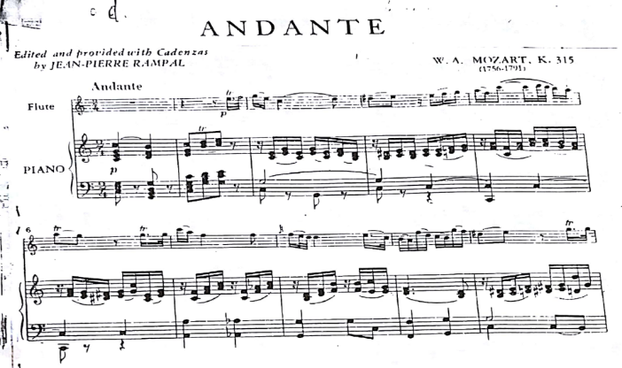

Mozart bu eserinde 32’lik çarpmaları 16’lık notaların önüne yerleştirmiştir. Bu şekilde 16’lık nota da 32 değerde olmuş ve gam niteliğinde bir bütün oluşturmuştur. Ayrıca sustan sonraki 16’lık notanın önüne koyduğu çarpma işaretleri bir sonraki notanın yarı değerini almıştır. Aşağıda 22. Ve 30. Ölçüler arası verilmiştir.

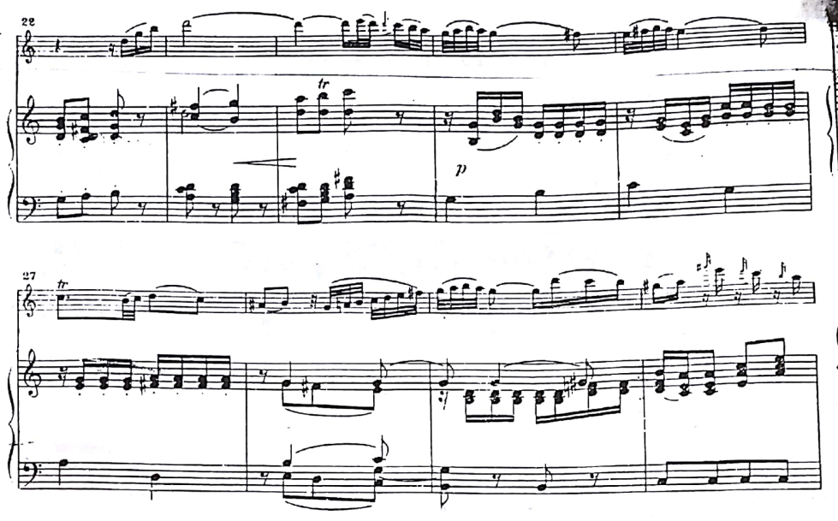**Örnek 5:** Mozart Andante bölümü 22-30.Ölçüler arası

32. ölçüdeki uzun tril notasına, bir önceki ölçüdeki kromatik adımla birleştirilerek üstteki notadan başlanmalı ve çok hızlı olmayan bir şekilde iki notalı bağlantı ile bir sonraki ölçünün ilk notasında sonlanmalıdır. Aşağıda 31. Ve 34. Ölçüler arası verilmiştir.

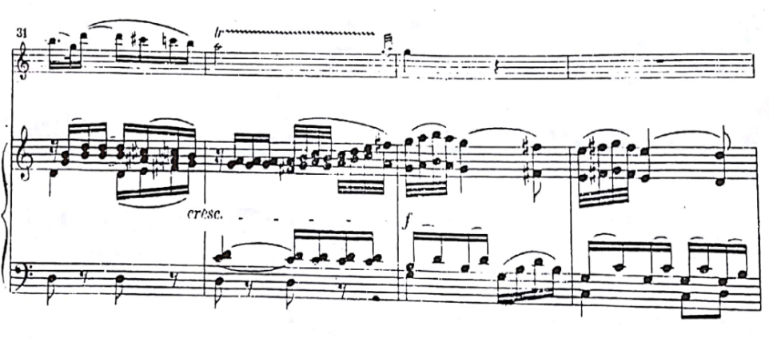**Örnek 6:** Mozart Andante bölümü 31-34. Ölçüler arası

Tril hangi çeşit olursa olsun dikkatli çalışılmadığı sürece eserin icrasını olumsuz etkileyecek öneme sahiptir. Bu sebeple verilen etüt ve egzersizler ağır tempoda çalışılmalıdır.

* 1. **Legato**

Bağlı çalmak demektir. Bağın başına dil vurulması gerekir. Flütte legato çalmak en az staccato çalmak kadar önemlidir. Bağlı pasajın uzunluğuna göre nefesin doğru yerde alınması çok önemlidir. Mozart’ın Andante eserinin 133-137. Ölçüleri arası örnek gösterilebilir.

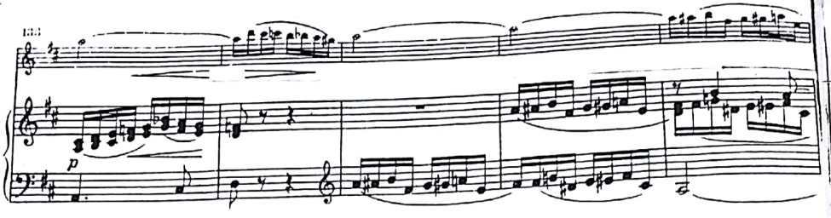**Örnek 7:** Mozart Andante bölümü 133-137. Ölçüler arası

Mozart’ın Andante eserinde iki bağlı pasajlar da bulunmaktadır. Aynı şekilde bağların başına dil vurulmalı ve iki bağlı notaların eşit olmasına dikkat edilmelidir.

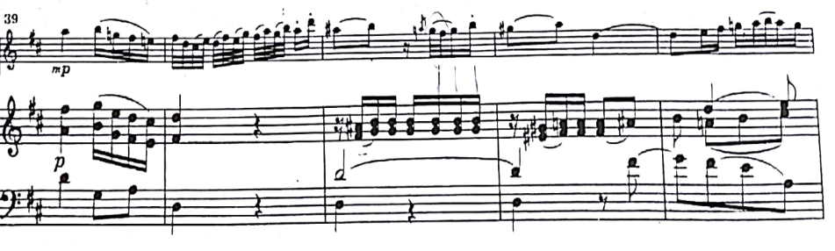**Örnek 8:** Rondo bölümü 39-43. Ölçüler arası

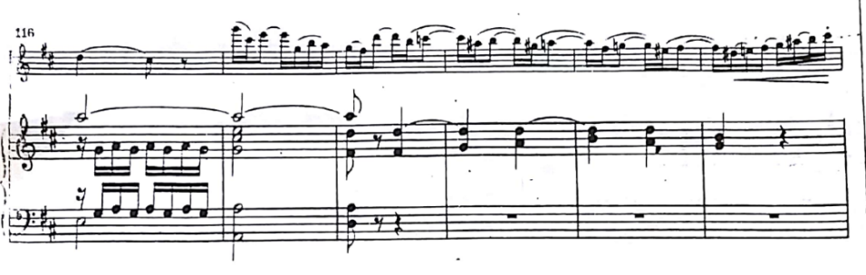**Örnek 9:** Rondo bölümü 116-121. Ölçüler arası

* 1. **Andante Bölümü Kadansı**

Ana temayı esas alan Mozart trillerle ve hızlı notalarla bu temayı renklendirmiştir. Yer Yer üçlemeleri de katarak gamları kullanmıştır. Temanın sonunu uzun tril notasıyla bitirmiş ve piyanonun katılmasıyla kadansta kullandığı ana temayı tekrar vermiştir.

**Örnek 10:** Mozart Andante bölümü kadansı

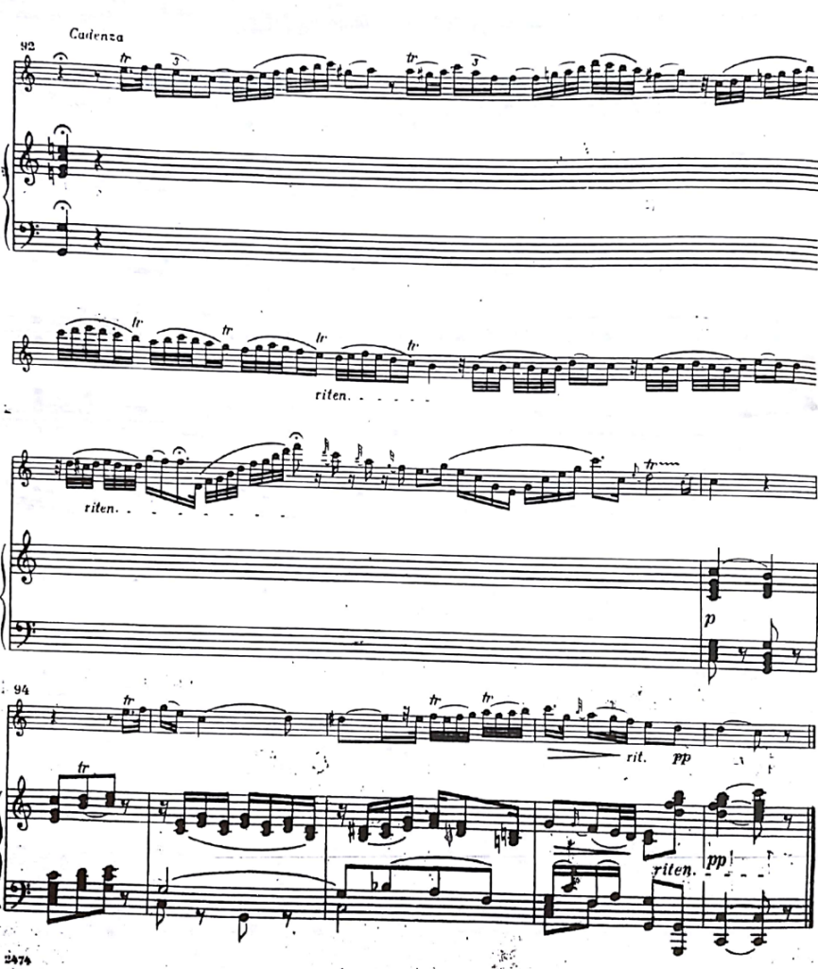

* 1. **Rondo Bölümü Kadansı**

Rondo bölümünde de kısa bir kadans yazan Mozart, 32 lik notaların arasına kromatik geçişlerle yavaş tempodan başlayarak ve giderek hızlandırarak çalınabilir. Hızlı notaların arasına koyduğu uzun notaları adeta dinlenme notası olarak düşünebiliriz. Son uzun notanınüstündeki trile direk kendi sesinden başlanabilir. Ve sonarındaki riten die yazılan yerde yavaşlayarak tekrar a tempoya bağlanmaktadır.

**Örnek 11:**Mozart Rondo bölümü kadansı

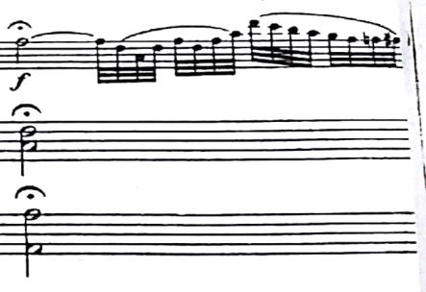

**Örnek:12:** Örnek 11’in devamı

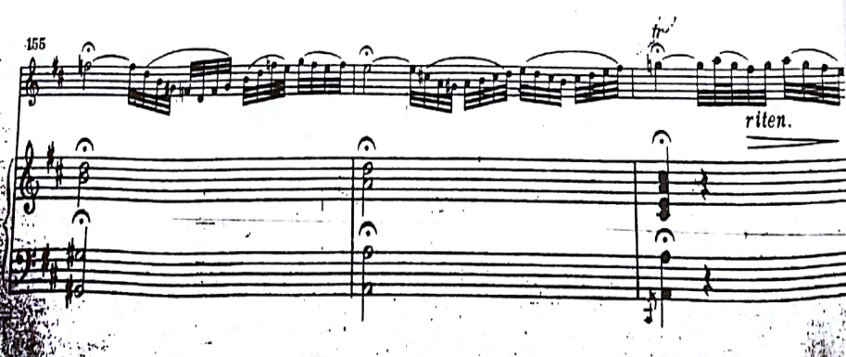

1. **SONUÇ**

Bu çalışma sonucunda incelenen Wolfgang Amadeus Mozart ‘ın flüt ve piyano için yazdığı Andante ve Rondo isimli eserinin Klasik Dönem müziği, Mozart‘ın hayatı ve müzikal karakteriyle birlikte incelenmesi yapılmıştır. Mozart’ın bir müzik dehası olarak kabul edilmesini sağlayan birçok yapıtı, bestecinin iç dünyasını gösteren eserleri, dönemine ve kendinden sonra gelecek olan bestecilere ve hatta çağdaşlarına da ışık tutmuştur. Bu çalışmayla müziğe yön gösteren Klasik dönem bestecilerinin en çok eser veren bestecisi olan Wolfgang Amadeus Mozart hakkında daha da detaylı bilgi verilmiştir.

Klasik müzik repertuarının önemli eserleri arasında yer alan birçok besteye imza atan Mozart, flüt repertuarına da çok değerli örnekler bırakmıştır.

**KAYNAKÇA**

Akıncı, Çiler, *Yan flüt tekniği ve flüt dağarının incelenmesi,* (İzmir Dokuz Eylül Üniversitesi, Fen Bilimleri Enstitüsü, Yüksek Lisans Tezi) İzmir 1994

Akıncı, Çiler, *Peter Lucas Graf ‘’check-up’’ Adlı Flüt Metodunun İncelenmesi,* (Dokuz Eylül Üniversitesi Sosyal Bilimler Enstitüsü Müzik Ana Sanat Dalı Sanatta Yeterlilik Metni), İzmir, 1996

Büke, Aydın, *MOZART Bir Yaşam Öyküsü.* Dünya Kitapları Yayınevi, İstanbul 1998

Büke, Aydın, *MOZART Bir Yaşam Öyküsü.* Dünya Kitapları Yayınevi, İstanbul 2006

Boran, İlke, Şenürkmez, Kıvılcım Yıldız, *Kültürel Tarih Işığında Çok Sesli Batı Müziği*,Yapı Kredi Yayınları, İstanbul 2007

Cangal, Nurhan, *Müzik Formları,* Arkadaş Yayınevi, Ankara 2004

Feridunoğlu, Lale, *Müziğe Giden Yol Genç Müzisyenin El Kitabı,* İnkılâp Kitabevi Yayın Sanayi ve Ticaret A.Ş, İstanbul 2005

İlyasoğlu, Evin, *Zaman İçinde Müzik*, Remzi Kitabevi, İstanbul 1999

İlyasoğlu, Evin, *Zaman İçinde Müzik*, Remzi Kitabevi, İstanbul 2000

İlyasoğlu, Evin, *Zaman İçinde Müzik*, Remzi Kitabevi. İstanbul 2009

Kaygısız, Mehmet, *Müzik Tarihi,* Kaynak Yayınları, İstanbul 2004

Kaygısız, Mehmet, *Müzik Tarihi.* Kaynak Yayınları, İstanbul 2009

Mimaroğlu, İlhan, *Müzik Tarihi.* Varlık Yayınları. 6. Basım, İstanbul 1999

Önver Zafer, Çisem, *W.A.Mozart’ın Sol Majör ve Re Majör Flüt Konçertolarına Genel Bir Bakış*, Trakya Üniversitesi Sosyal Bilimler Dergisi 2016 Aralık

Önver, Tuğba, *W.A.Mozart’ın K.315 Flüt ve Piyano İçin Yazdığı Andante ve K.184 Rondo İsimli Eserinin İcra Açısından İncelenmesi ,*Trakya Üniversitesi Sosyal Bilimler Enstitüsü Yüksek Lisans Tezi 2018

Pamir, Leyla, *Müzikte Geniş Soluklar,* Boyut Yayıncılık, İstanbul 1998

Say, Ahmet, *Müzik Ansiklopedisi. (Cilt-1-2-3)* Müzik Ansiklopedisi Yayınları, Ankara 2005

Say, Ahmet, *Mozart*. Evrensel Basım Yayın. 1. Basım, İstanbul 2007

Say, Ahmet, *Müzik Tarihi.* Müzik Ansiklopedisi Yayınları, Ankara 2009

Selanik Cavidan, *Müzik Sanatının Tarihsel Serüveni*, 1. Baskı, Doruk Yayıncılık, Ankara 1996

Saydam, Akif, *Ünlü Müzisyenler*, ArkadaşYayınevi, 4. Basım, Ankara 1997

Üstün, Emre, ‘*’Flüt Eğitimde Temel Beceriler ve Dil Teknikleri’’* *İdil Dergisi,* Cilt 1, Sayı 1, 2012

Tatu, A. Gülşen, *Flüt Metodu,* Pan Yayıncılık, İstanbul 2006, 5

1. * Üflemeli ve Vurma Çalgılar Anasanat Dalı, Flüt Bölümü Yüksek Lisans Öğrencisi.
2. Evin İlyasoğlu, *Zaman İçinde Müzik*, Remzi Kitabevi, İstanbul 2000,s.51.
3. Evin İlyasoğlu, *Zaman İçinde Müzik*, Remzi Kitabevi, İstanbul 1999,s.50.
4. Evin İlyasoğlu, *Zaman İçinde Müzik*, Remzi Kitabevi. İstanbul 2009, s.73.
5. Tuğba Önver “W.A.Mozart’ın K.315 Flüt ve Piyano İçin Yazdığı Andante ve K.184 Rondo İsimli Eserinin İcra Açısından İncelenmesi” Yüksek Lisans Tezi s.40-41
6. Tuğba Önver “W.A.Mozart’ın K.315 Flüt ve Piyano İçin Yazdığı Andante ve K.184 Rondo İsimli Eserinin İcra Açısından İncelenmesi” Yüksek Lisans Tezi s.79
7. A. Gülşen Tatu, *Flüt Metodu,* Pan Yayıncılık, İstanbul, 2006, s.7.
8. Tuğba Önver “W.A.Mozart’ın K.315 Flüt ve Piyano İçin Yazdığı Andante ve K.184 Rondo İsimli Eserinin İcra Açısından İncelenmesi” Yüksek Lisans Tezi s.80